

SUGESTII DE ACTIVITĂȚI EDUCATIVE

DENUMIREA ACTIVITĂȚII ȘI DOMENIUL DIN CARE FACE PARTE:

- ,, O întâmplare cu Andrei”- Domeniul Om și societate

DESCRIEREA ACTIVITĂȚII:

- Ascultă cu atenție poezia și spune-ți părerea cu privire la fapta lui Andrei. Ce crezi că a învățat Andrei din această întâmplare? Ce ai fi făcut tu în locul lui Andrei? Ce sfat ai pentru Andrei?
- Care este mesajul pe care ni-l transmit versurile poeziei?

O ÎNTÂMPLARE CU ANDREI
autor Ionela Șerban

Andrei, neastâmpărat,
Mici insecte-a capturat
Și-n borcan, el le-a băgat.
Toată ziua s-a jucat,
De ele nu i-a păsat.
Dar acum e supărat,
Fapta rea l-a deranjat:
Insectele ce le-a blocat
În borcanul cu capac,
Fără aer și capsat,
Pe el s-au cam supărat.
Când la ele s-a uitat,

Inspector pentru educație timpurie: Trifan Irina Mihaela
Director: Petruț Maria
Profesor înv. preșcolar: Șerban Ionela

Pe-ndată s-a luminat!
Că insectele sunt vii,
C-au și ele mulți copii,
Care stau în casa lor,
Și-au nevoie de ajutor.
Și Andrei ce a făcut?
Când borcanu-a desfăcut.
Insectele-au zburat
Și mult s-au bucurat.
De aici noi am aflat:
Să ocrotim cu bunătate
În viață orice vietate.


MATERIALE: creioane colorate și fișa de lucru
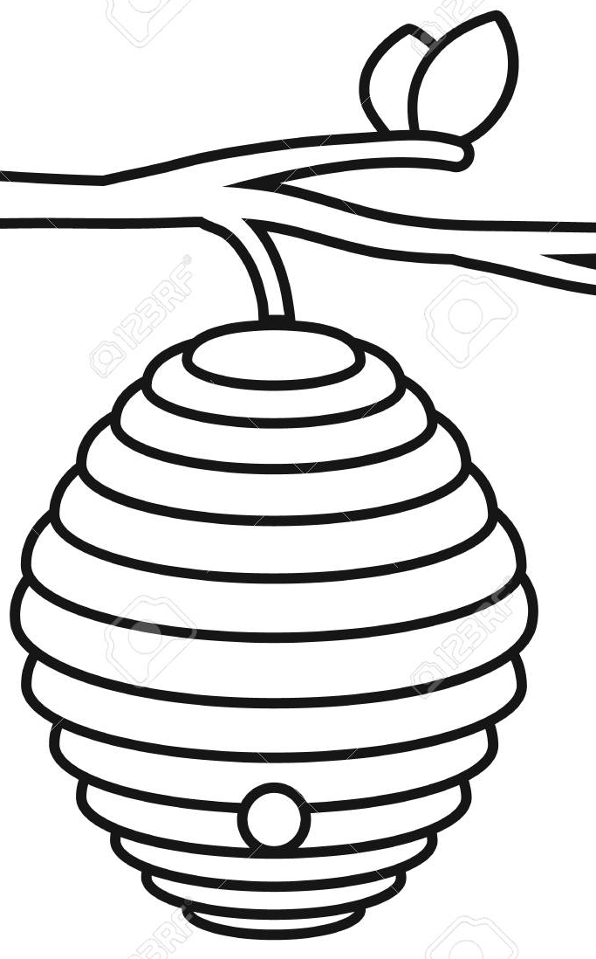
Ajută-l pe Andrei să elibereze insectele trasând săgeți de la borcan spre locul potrivit pentru fiecare insectă și colorează imaginile.

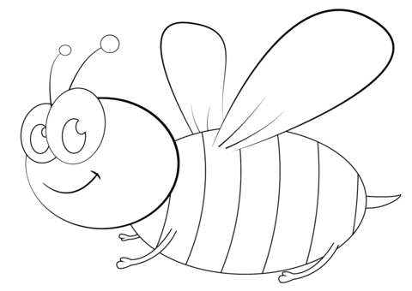

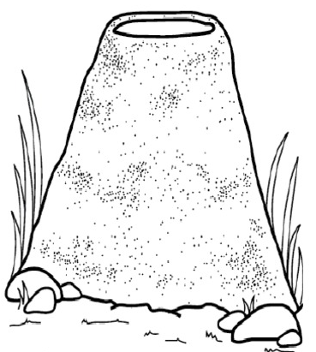


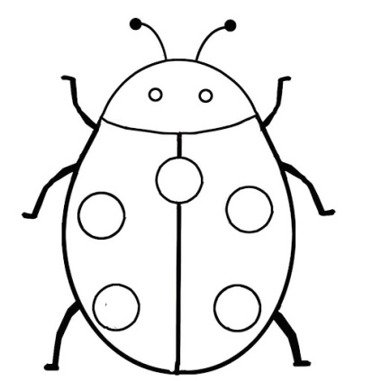


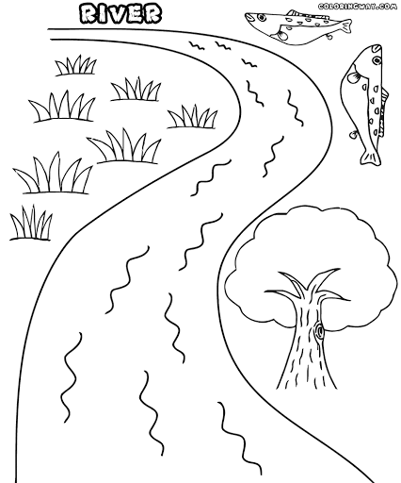
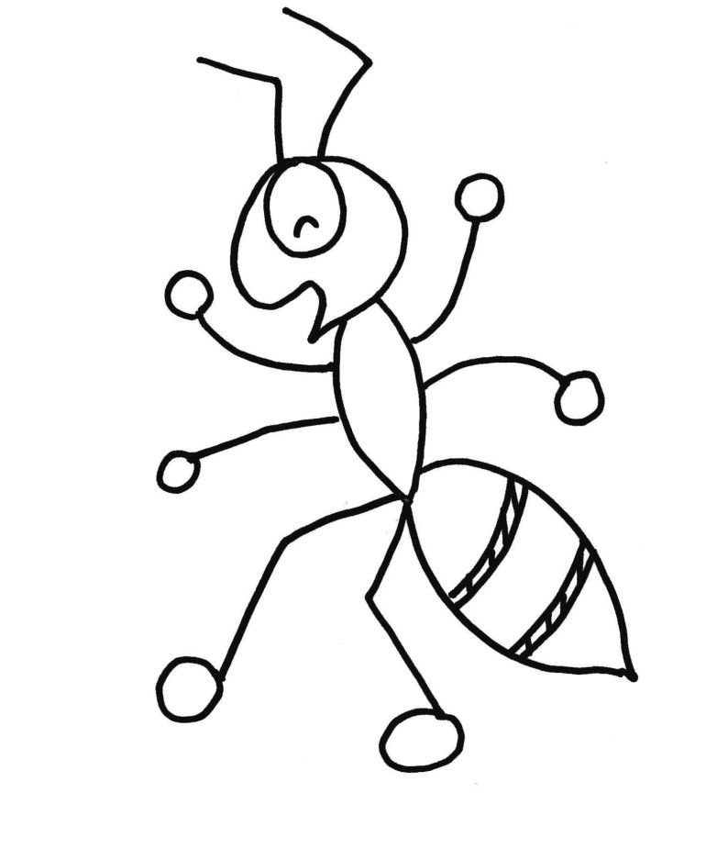
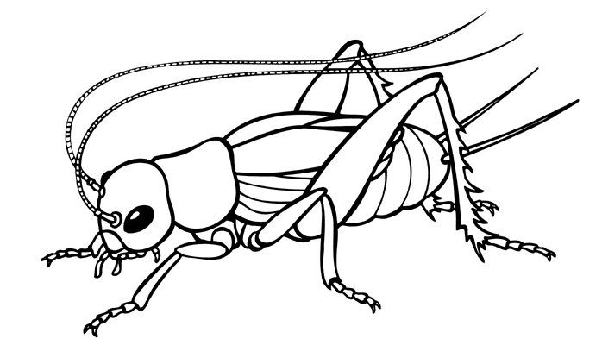
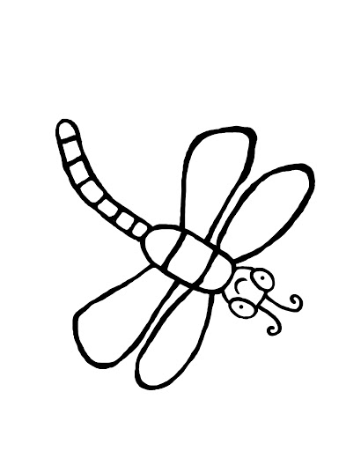


MATERIALE: markere de diferite culori. (fisa poate fi înfoliată pentru a se lucra cu markerul pe ea și a se șterge ulterior).



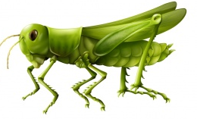

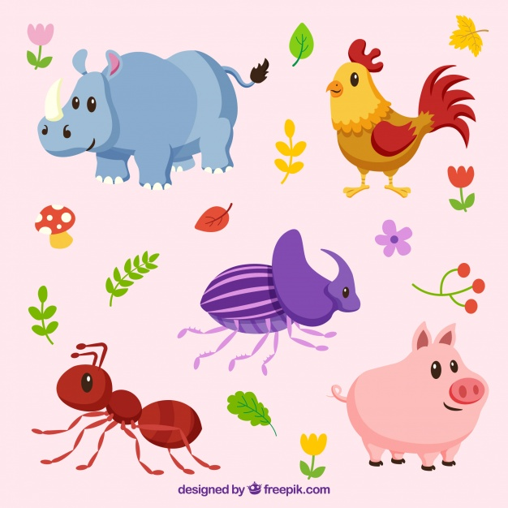


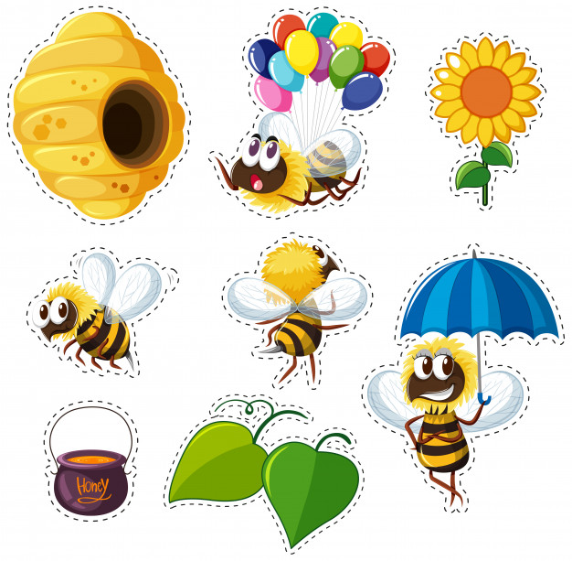
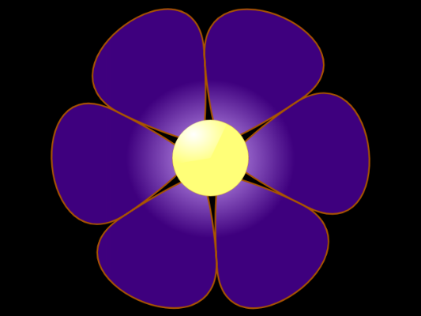

Ajută-l pe Andrei să elibereze insectele trasând săgeți de la borcan spre locul potrivit pentru fiecare insectă.

Inspector pentru educație timpurie: Trifan Irina Mihaela
Director: Petruț Maria
Profesor înv.preșcolar: Șerban Ionela
MATERIALE: markere de diferite culori. (fisa poate fi înfoliată pentru a se lucra cu markerul pe ea și a se șterge ulterior).
SARCINA DE LUCRU: Crează-ți propriul labirint ajutând furnica să ajungă la mușuroi.

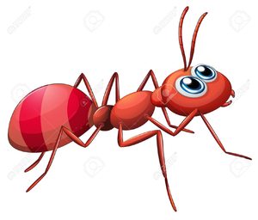

Inspector pentru educație timpurie: Trifan Irina Mihaela
Director: Petruț Maria
Profesor înv.preșcolar: Șerban Ionela

MATERIALE: markere de diferite culori. (fisa poate fi înfoliată pentru a se lucra cu markerul pe ea și a se șterge ulterior).
SARCINA DE LUCRU: Crează-ți propriul labirint ajutând fluturele să ajungă la floare.





Inspector pentru educație timpurie: Trifan Irina Mihaela
Director: Petruț Maria
Profesor înv.preșcolar: Șerban Ionela

